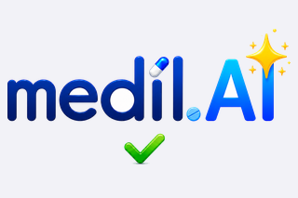 | Medil AI Patientenleitfaden  Medikamente suchen, eine persönliche Liste anlegen, Einnahmen planen und das Gesundheitstagebuch verfolgen. |   Code scannen, um medil.ai zu öffnen

Wenn die Funktion aktiviert ist, kann die KI-gestützte Rezeptlesung das Übertragen von Medikamenten und zugehörigen Anweisungen erleichtern, sofern das Ergebnis geprüft wird. Dieser kurze Leitfaden zeigt die manuelle Eingabe als zuverlässige Methode zur Erfassung einer Verordnung.

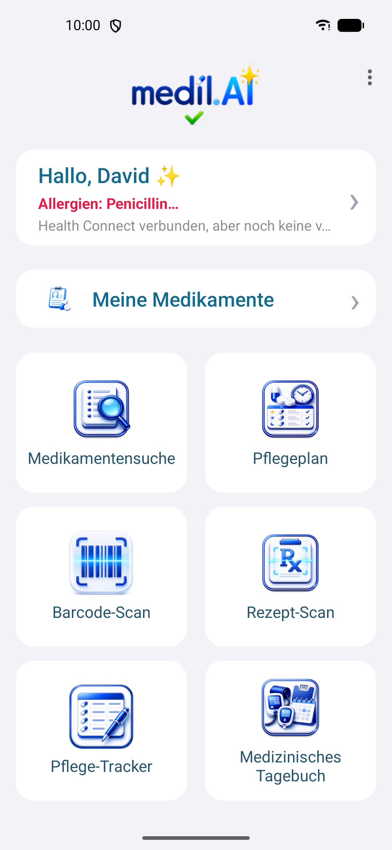 | 1. Auf dem Startbildschirm beginnen  Der Startbildschirm ist Ihr Ausgangspunkt. Einige Schaltflächen können deaktiviert sein, wenn bestimmte Dienste (Barcode- oder Rezeptscan) in Ihrem Land nicht verfügbar sind.

2. Nach einem Medikament suchen  Suchen Sie nach Handelsname oder Wirkstoff, auch mit den Namen, die Sie aus Ihrem Alltag kennen. Gehört ein Handelsname zu einer Medikamentengruppe, erscheint er als Hinweis innerhalb dieser Gruppe. Die Suche funktioniert auch offline. | 

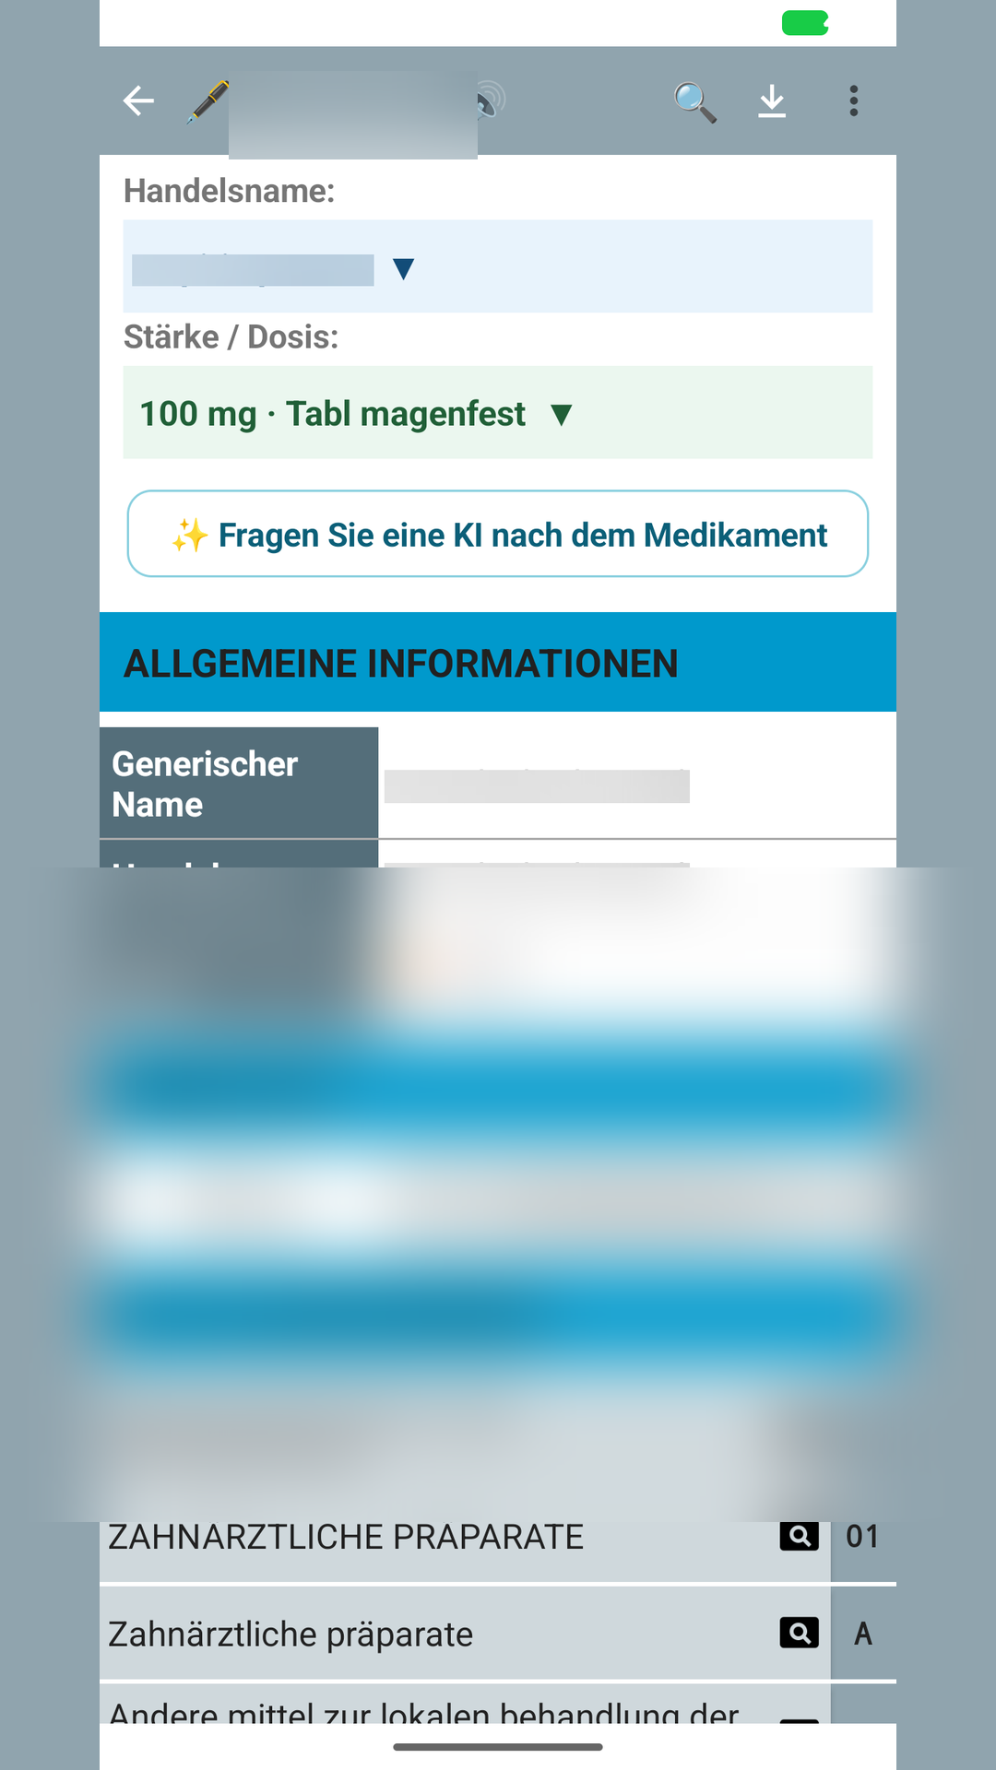 | 3. In der Medikamentendatenbank suchen  Suchen Sie über die Medikamentensuche nach Handelsname oder Wirkstoff. Die Detailseite erklärt Wirkstoffe, Applikationsweg, Anwendungsgebiete und Klassifikation und bietet Zugriff auf offizielle Informationen, Bilder und verfügbare nationale Angaben. Über die Stift-Schaltfläche fügen Sie das Medikament mit Ihrer persönlichen Verordnung zu Meine Medikamente hinzu.

4. Persönliche Einnahmeanweisung festlegen  Tippen Sie beim gewünschten Medikament auf den Stift und ergänzen Sie Dosis, Einheit, Häufigkeit, Zeitpunkt und Therapieart. Das Beispiel zeigt eine einmal tägliche Tablette. | 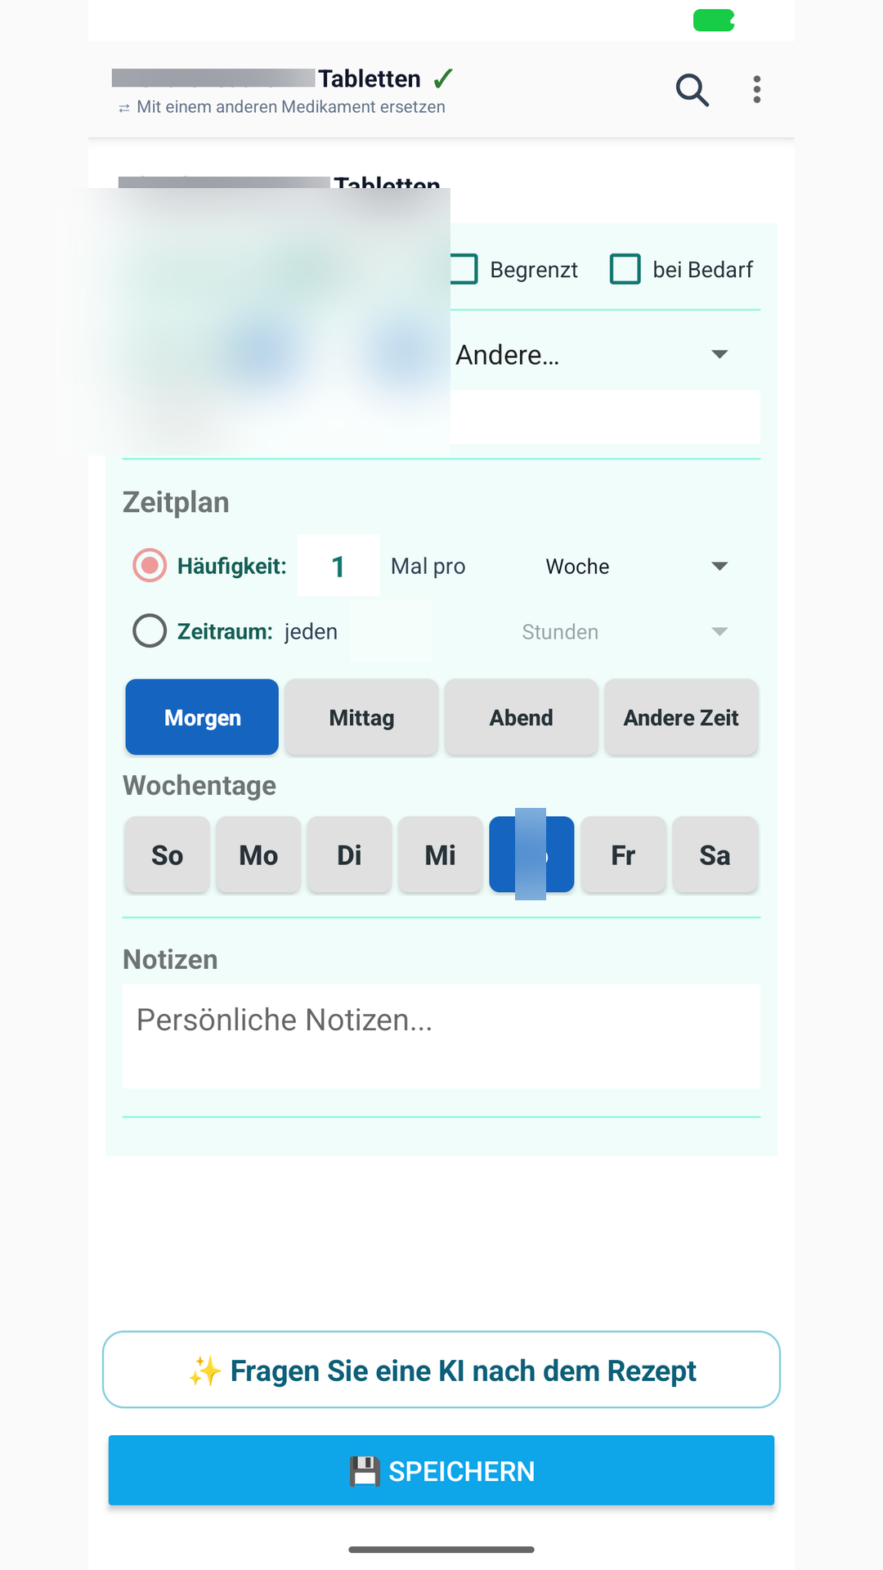

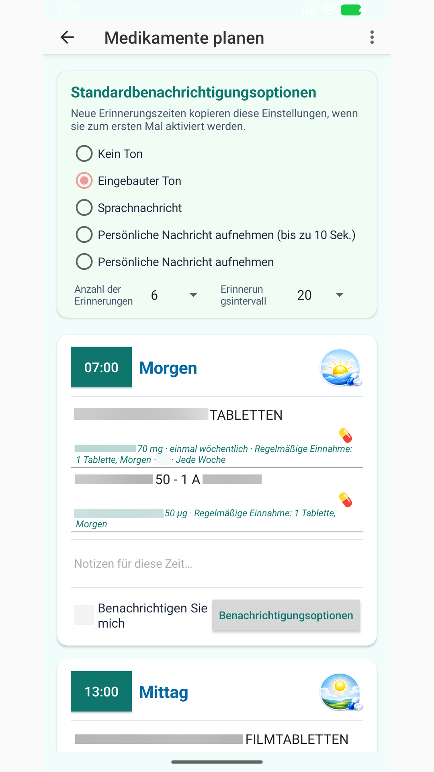 | 5. Zeitpunkt und Erinnerungen festlegen  In der Einnahmeplanung bestimmen Sie, an welches Medikament Sie zu welcher Uhrzeit erinnert werden möchten, passend zu Ihrem Tagesablauf.

6. Meine Medikamente verwalten  Meine Medikamente enthält Ihre persönliche Liste. Sie können Einträge hinzufügen, bearbeiten oder löschen sowie die Liste anzeigen, exportieren und drucken. | 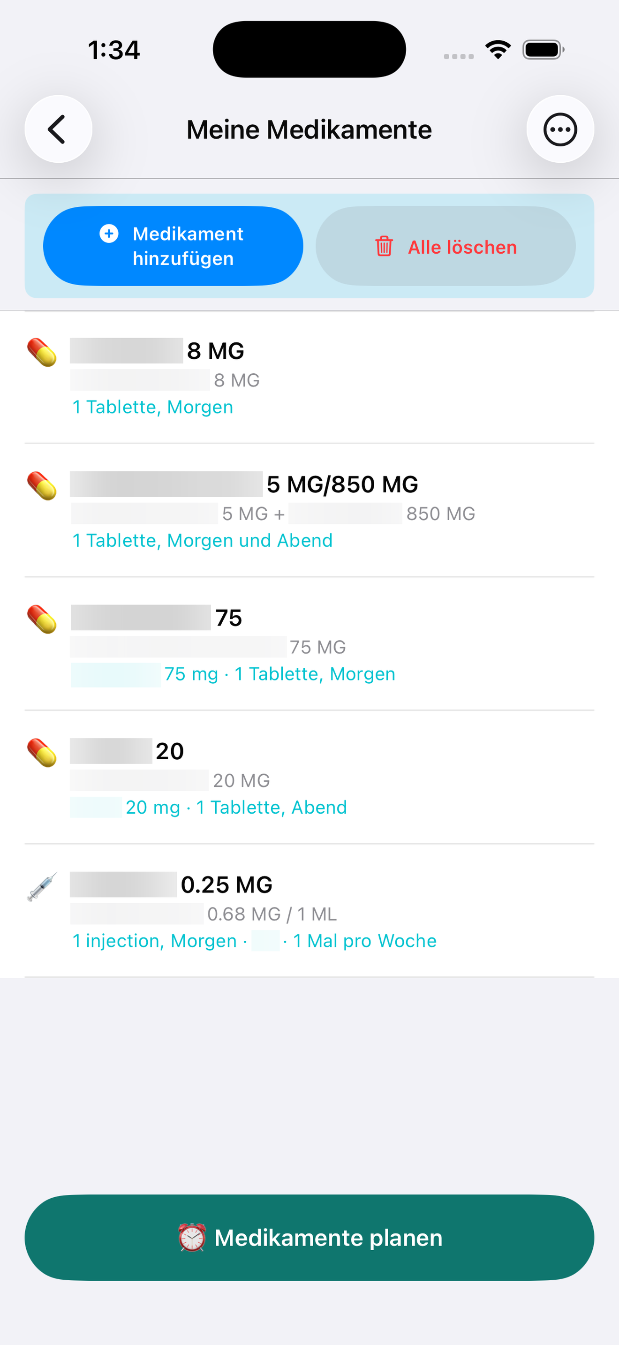

7. Eine Medikamentenerinnerung erhalten
Wenn eine Einnahme fällig ist, zeigt Medil eine Medikamentenerinnerung. Tippen Sie darauf, um den Versorgungstracker am passenden Datum und zur passenden Uhrzeit zu öffnen.

8. Dokumentierte Einnahmen  Der Versorgungstracker kann auch direkt in der App geöffnet werden. Bestätigen Sie die eingenommenen Dosen und ergänzen Sie bei Bedarf Notizen. Nach Bestätigung einer Dosis werden weitere Erinnerungen für diese Dosis beendet. | 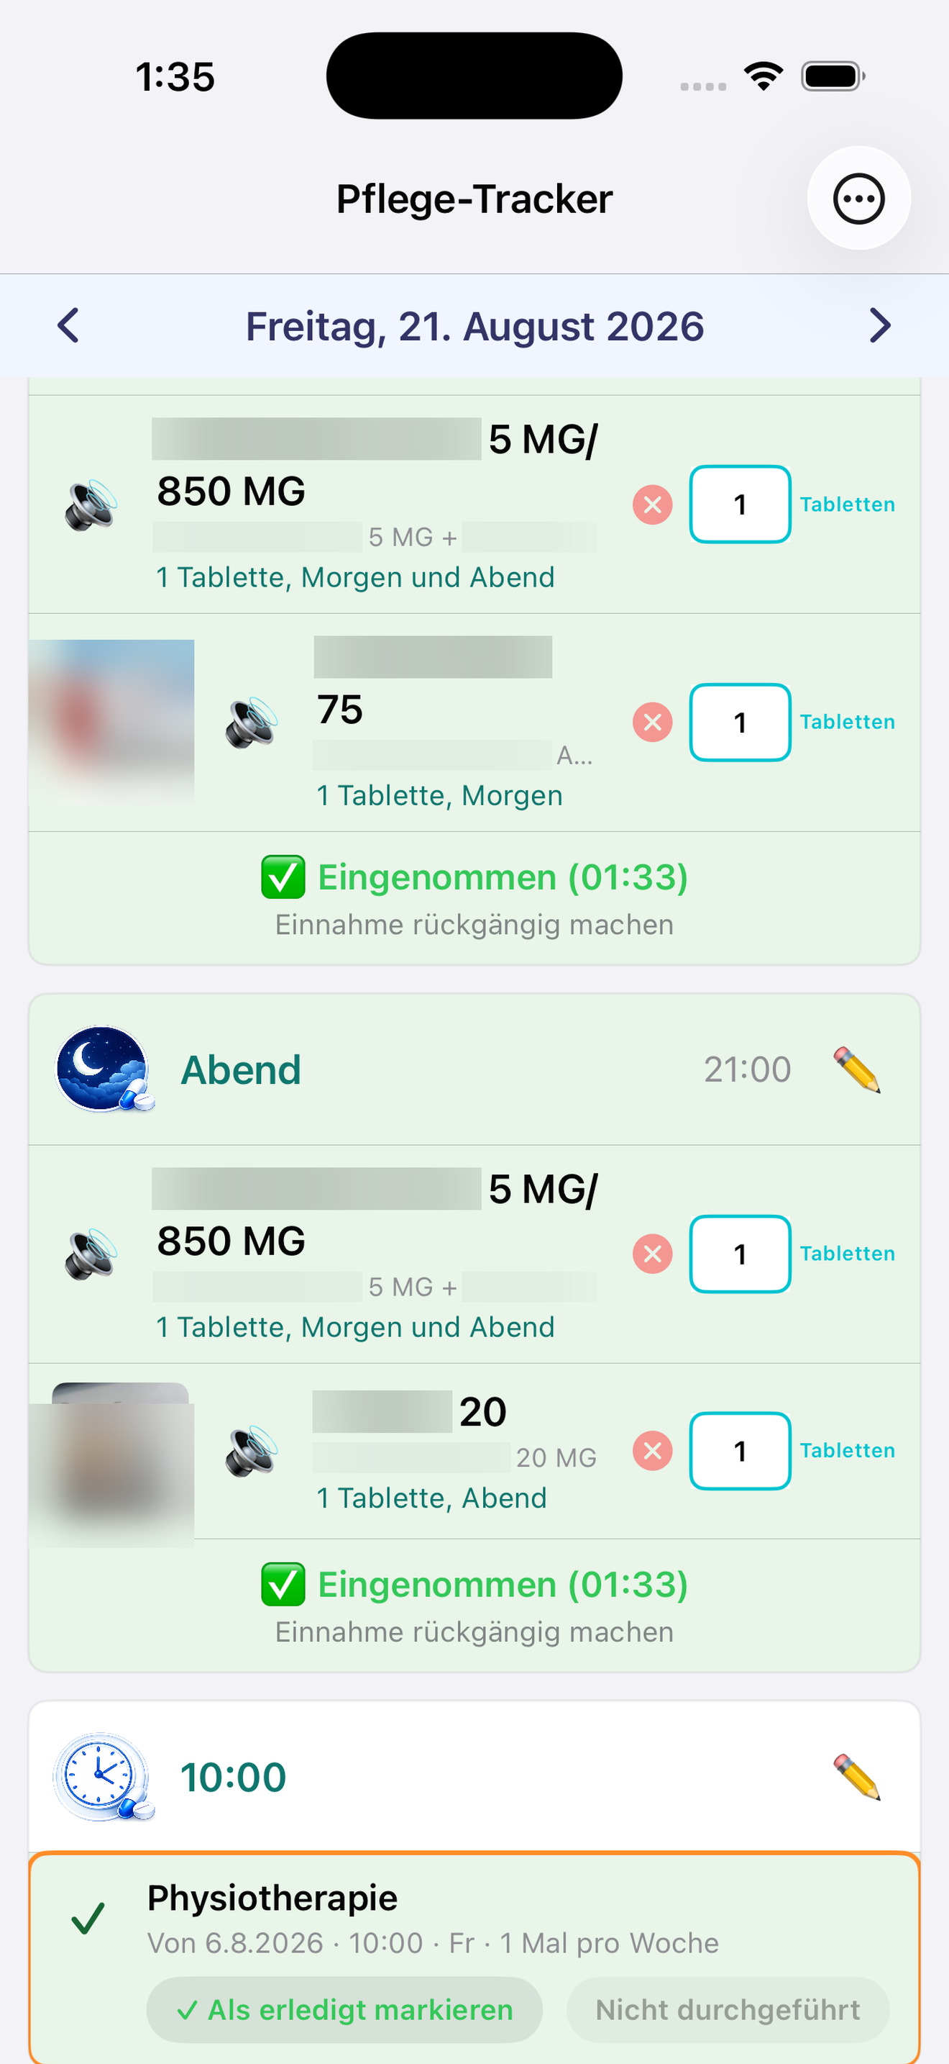

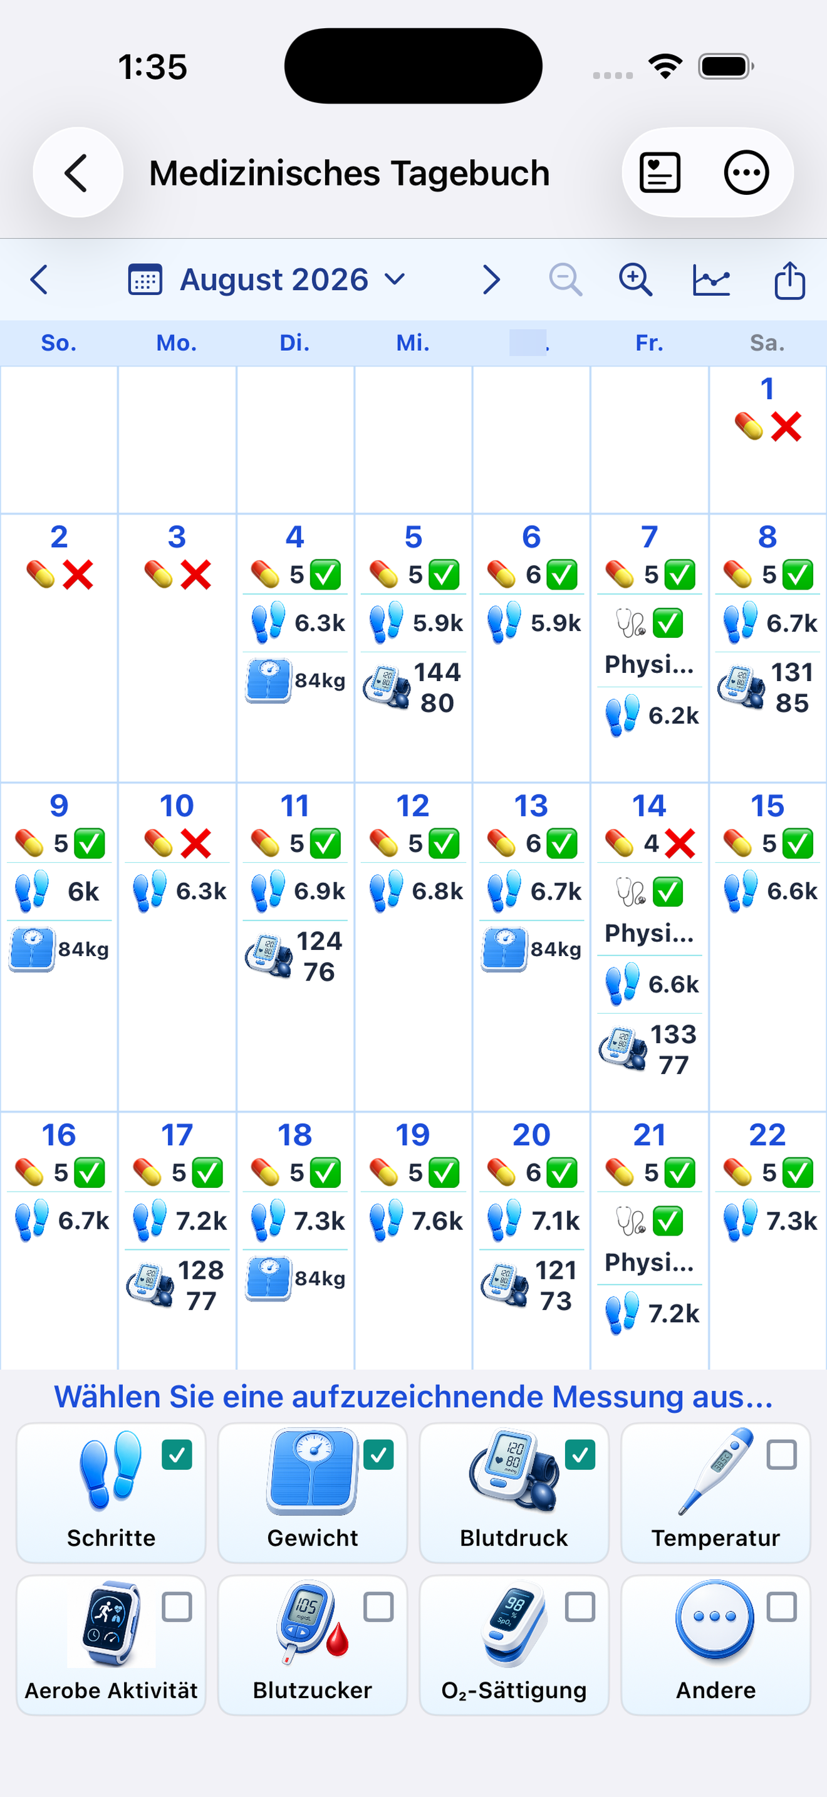 | 9. Den medizinischen Kalender prüfen  Mit Medil AI+ sehen Sie dokumentierte Einnahmen und Gesundheitswerte im Gesundheitstagebuch. Mit Ihrer Erlaubnis kann Medil vorhandene Schritte und Messwerte aus Apple Health oder Health Connect in das Tagebuch kopieren; Werte lassen sich auch manuell eingeben. Kalender, Diagramme, Druck und Export sind im kostenlosen Testzeitraum enthalten.

10. Verläufe mit Einnahmen vergleichen  Die Diagrammansicht stellt ausgewählte Gesundheitswerte zusammen mit der Einnahmespur dar, damit zeitliche Zusammenhänge sichtbar werden. | 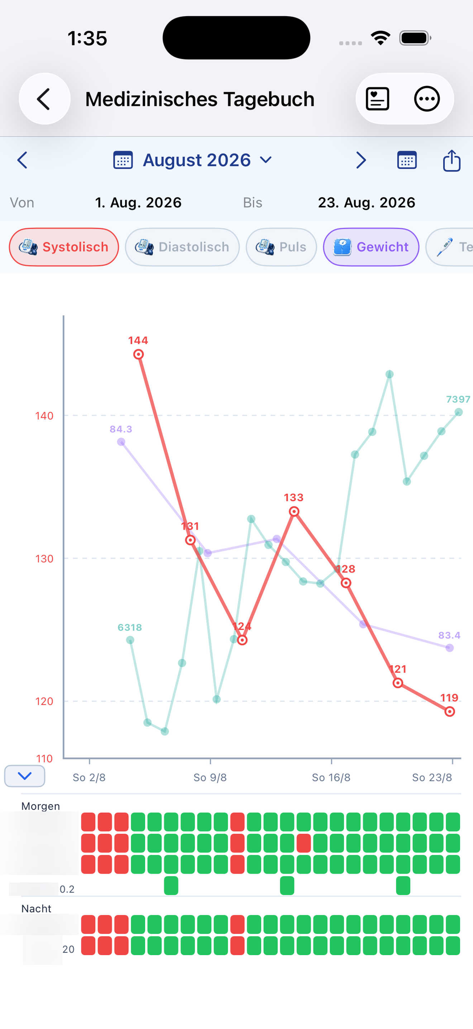

Ihr Gesundheitstagebuch am Computer anzeigen
Öffnen Sie view.medil.ai am Computer. Scannen Sie in Medil AI auf Ihrem Telefon den QR-Code oder geben Sie den achtstelligen Code ein. Wählen Sie den Tagebuchzeitraum und bestätigen Sie die Freigabe. Geben Sie anschließend den vierstelligen Bestätigungscode vom Telefon im Computerbrowser ein.
Die schreibgeschützte Ansicht zeigt den medizinischen Kalender, Tagesdetails, Versorgungsplan, Messwerte und Diagramme sowie den Medikamentenverlauf auf einem Bildschirm. So können Sie die Einträge bei einem persönlichen oder digitalen Termin gemeinsam besprechen.
Verfügbar mit Medil AI+ oder einem berechtigten kostenlosen Testzeitraum.
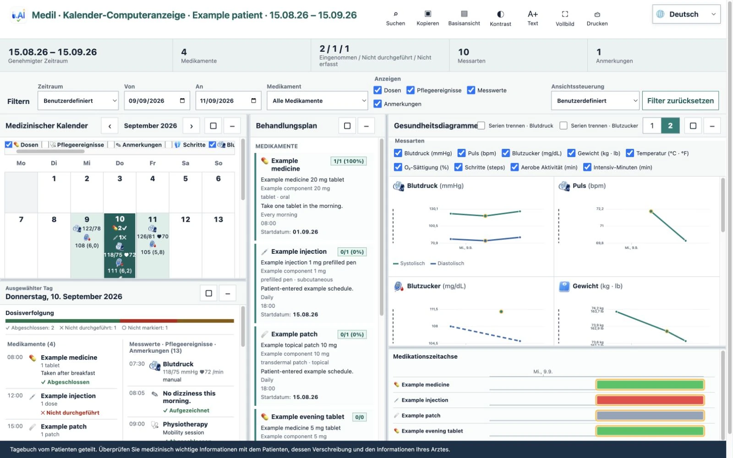
Beispiel mit fiktiven Daten.

Optional mit Medil AI+: Versorgungsereignisse verwalten
Mit Medil AI können Sie auch Versorgungsereignisse wie Arzttermine, behandlungsbezogene Aufgaben und Laboruntersuchungen verwalten. Fügen Sie im Versorgungsplan über Versorgungselement hinzufügen ein Ereignis hinzu. Nach dem Speichern kann die App Sie vorab und zum Ereigniszeitpunkt benachrichtigen; das Ereignis erscheint außerdem im Versorgungstracker und im medizinischen Tagebuch. Das Hinzufügen von Versorgungsereignissen erfordert ein aktives Medil AI+-Abonnement und ist im Testzeitraum enthalten.
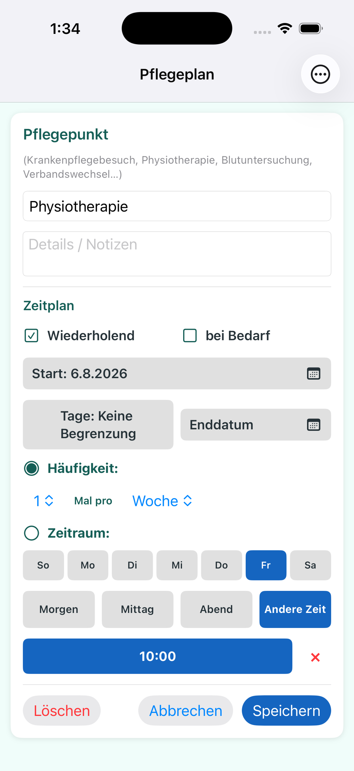  11. Einen wiederkehrenden Versorgungstermin hinzufügen  Wählen Sie Versorgungselement hinzufügen, geben Sie Physiotherapie ein, aktivieren Sie Wiederholen, stellen Sie freitags um 10:00 einmal pro Woche ein und speichern Sie. | 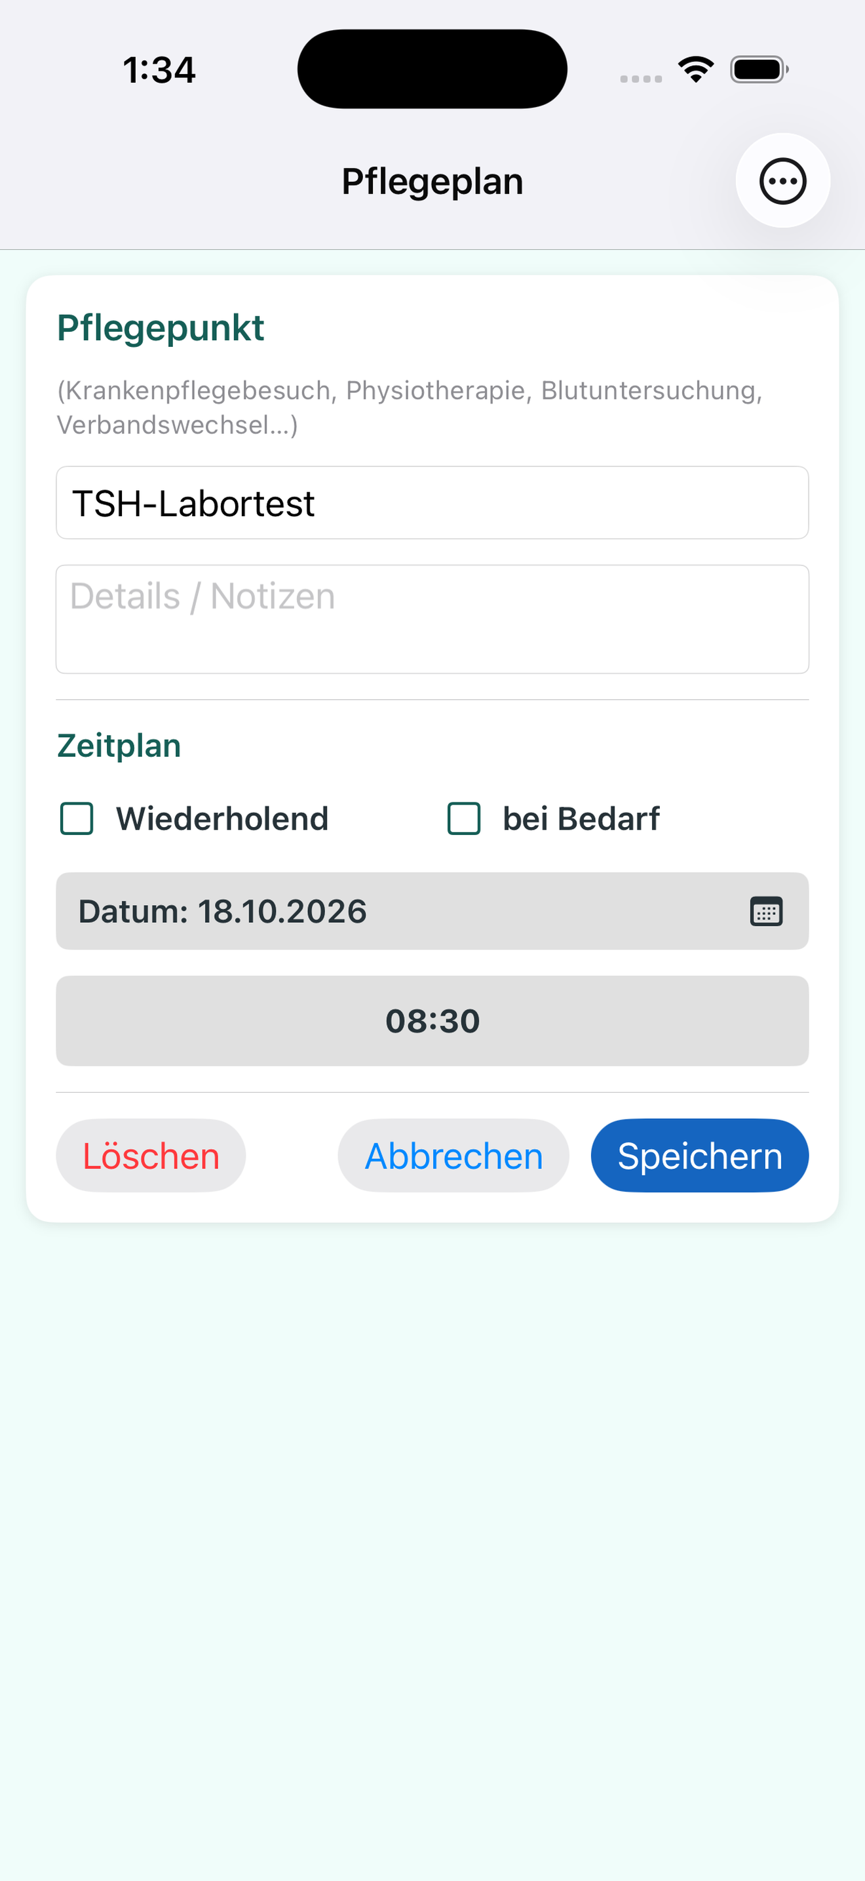  12. Eine einmalige zukünftige Aufgabe hinzufügen  Fügen Sie einen TSH-Labortest hinzu, lassen Sie Wiederholen ausgeschaltet, wählen Sie ein Datum in acht Wochen und die vorgesehene Uhrzeit und speichern Sie.
Behandlung dokumentieren und im Blick behalten
Messwerte von zu Hause im Gesundheitstagebuch speichern
Während des 14-tägigen kostenlosen Testzeitraums von Medil AI+ können Sie die manuelle Eingabe, den autorisierten Import und die kameragestützte Eingabe ausprobieren. Richten Sie die Kamera auf die Anzeige eines separaten Blutdruck- oder Blutzuckermessgeräts, Pulsoximeters, Thermometers oder einer Waage. Medil schlägt die erkannten Zahlen vor; prüfen und speichern Sie jeden Wert selbst. Mit Ihrer Erlaubnis kopiert die Synchronisierung vorhandene Messwerte aus Apple Health oder Health Connect in Medils lokales Tagebuch und schreibt nichts zurück. Das Telefon führt diese physiologischen Messungen nicht durch.
Einem verordneten wechselnden Dosisschema folgen
Bei bestimmten Behandlungen kann Medil das wechselnde Dosierungsschema anzeigen, das Sie aus Ihrer Verordnung eingetragen haben. Prüfen Sie jede Stufe. Die App wählt oder ändert keine Dosis. Einnahmeplanung und -dokumentation bleiben kostenlos.
Ein Preprint vom September 2026 dokumentiert Design, implementierte Funktionen und Grenzen der vorgesehenen Nutzung von Medil AI Version 4.17.
Preprint lesen: https://doi.org/10.20944/preprints202609.0448.v1

Was ist kostenlos und was bietet Medil AI+?
Dauerhaft kostenlos
Die grundlegende Medikamentenorganisation bleibt kostenlos: Medikamentensuche und Produktseiten, Meine Medikamente, Einnahmeplanung und Erinnerungen sowie die Einnahmedokumentation.

Medil AI+
Medil AI+ umfasst das gesamte Gesundheitstagebuch: manuelle Messwerteingabe, kameragestütztes Ablesen eines Heimgeräts, autorisierten Import aus Apple Health oder Health Connect, Kalender und Diagramme. Dazu kommen Barcode- und Rezeptscan (sofern verfügbar), KI-gestütztes Lesen von Rezepten, verständliche Zusammenfassungen und Übersetzungen, das Vorbereiten einer Frage für den gewählten KI-Assistenten mit dem ausgewählten Kontext sowie Export und Druck. Diese Funktionen können im kostenlosen Testzeitraum ausprobiert werden.

Berechtigte neue Nutzerinnen und Nutzer können Medil AI+ in den ersten 14 Tagen kostenlos und unverbindlich testen. Danach bleiben die kostenlosen Funktionen dauerhaft kostenlos.

